 علیا عباسی
1405/04/20 402213025

پروژه نهایی درس طراحی کامپایلر
استاد صادقی

فهرست مطالب
طراحی گرامر زبان 2
ساختار فایل‌های پروژه 3
نمونه اجرای برنامه 3

طراحی گرامر زبان

program → statements
statements → statements statement | ε
statement → declaration | assignment | block | if_statement
Type → mana | elixir
Declaration → type ID ~ | type ID => expression ~
Assignment → ID => expression ~
Block → begin_spell statements end_spell
if_statement → cast_if ( condition ) block | cast_if ( condition ) block cast_else block
condition → expression == expression
Expression → expression + expression | expression – expression | expression * expression | expression / expression | ( expression ) | ID | INTEGER | FLOAT

ساختار فایل‌های پروژه
SpellCraft/
│
├── lexer.l
├── parser.y
├── symbol_table.h
├── symbol_table.c
├── main.c
│
├── parser.tab.c (Generated by Bison)
├── parser.tab.h (Generated by Bison)
├── lex.yy.c (Generated by Flex)
│
└── spellcraft.exe (Executable)

نمونه اجرای برنامه

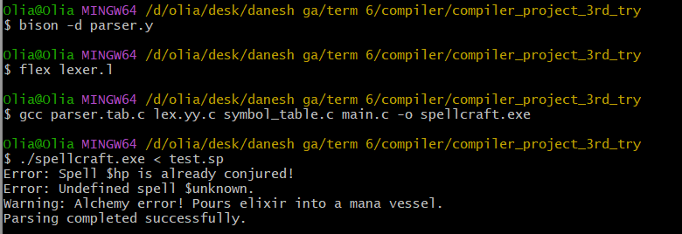

لینک پروژه:
https://github.com/o-lieh/SpellCraft-Compiler.git

